《用印申請單》線上作業流程
成大基金會網址: https://ckhp.com.tw/
★請先點選 【各項業務專區】→【綜合業務系統】

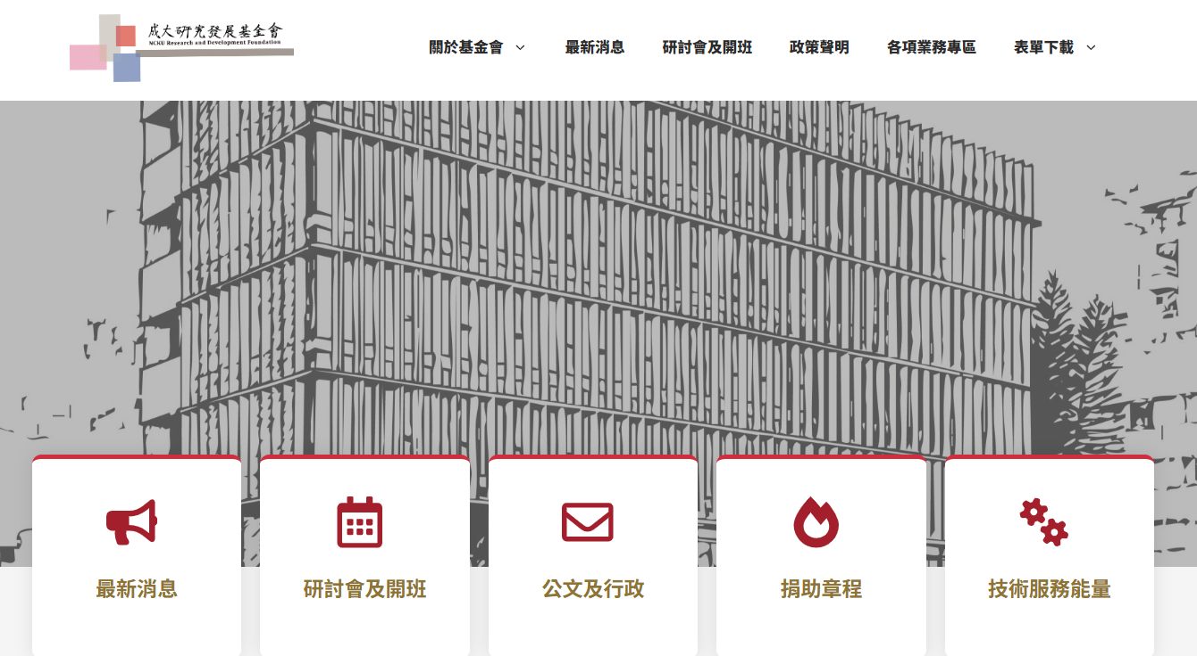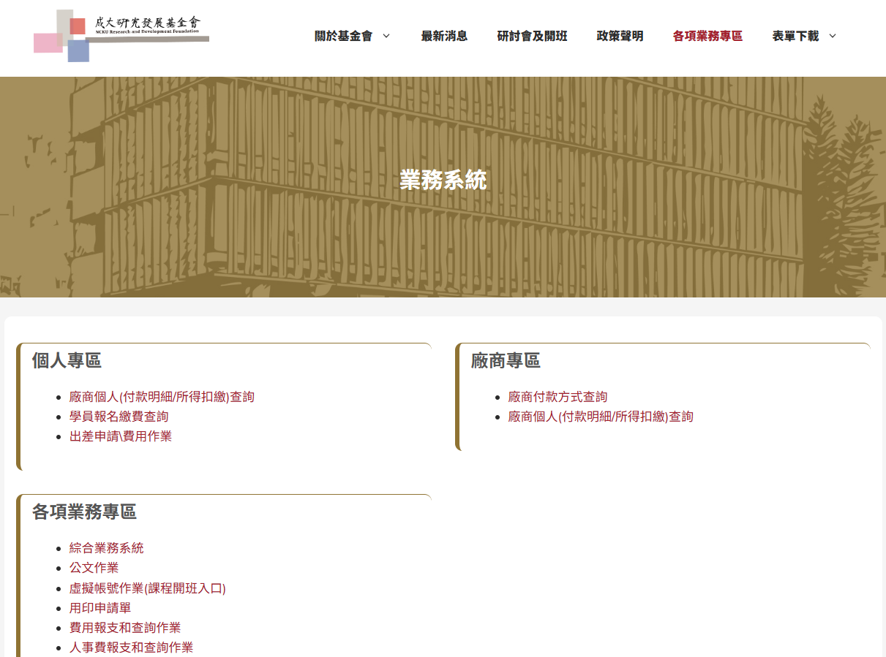

- 登入後於左邊側欄【綜合業務系統】→【用印申請單管理】
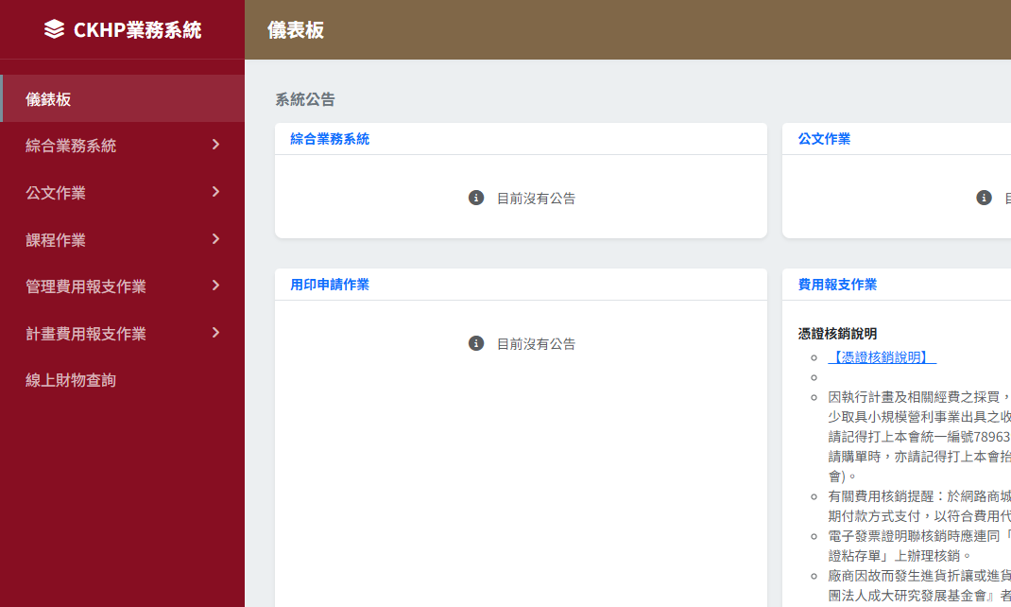
- 點選【新建用印申請單】
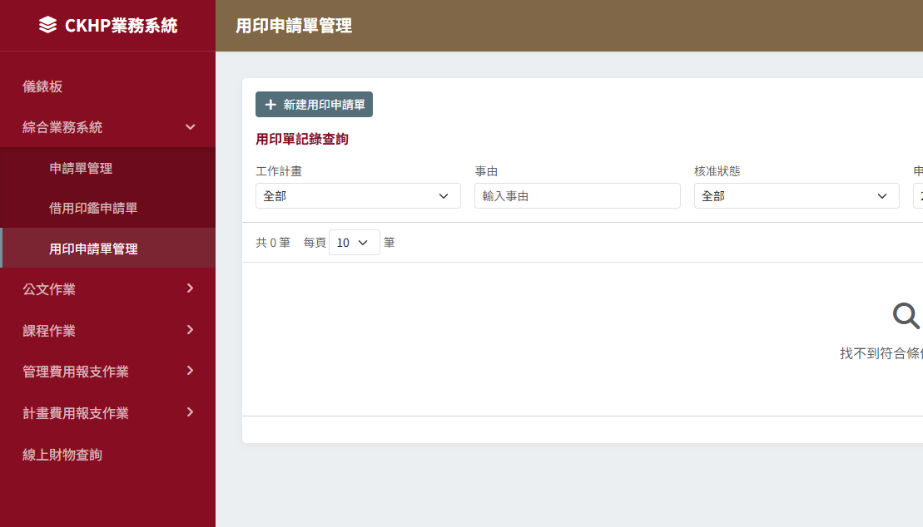

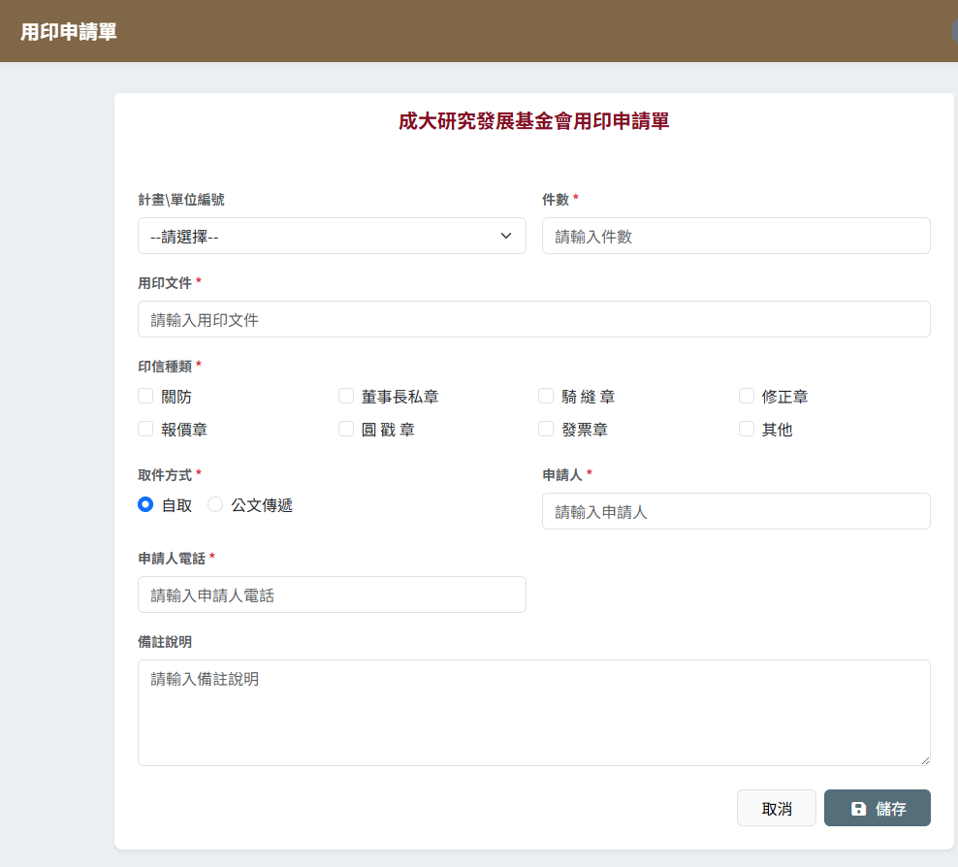
文件類型(例：合約、要保書、報價單、報告書…)
下拉選擇
要(公文傳遞)者，請備註收件人與系所名稱
要(掃描檔)者，請提供E-mail
填數字即可
(大章) (小章)

- 填妥後點PDF圖示下載並印出表單，蓋章後，連同用印文件送至本會核印。
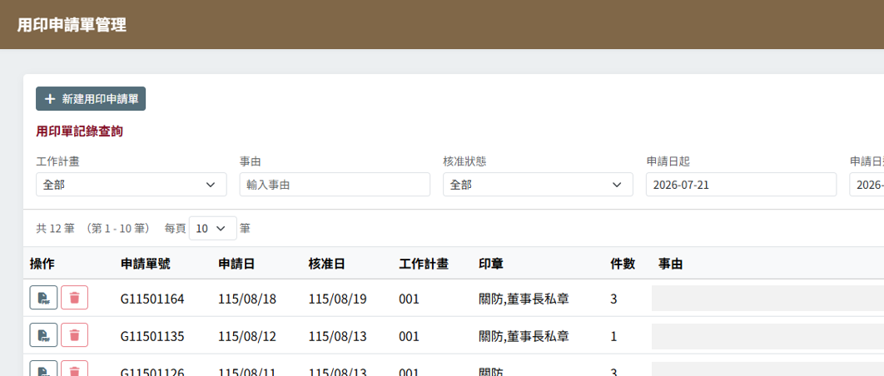
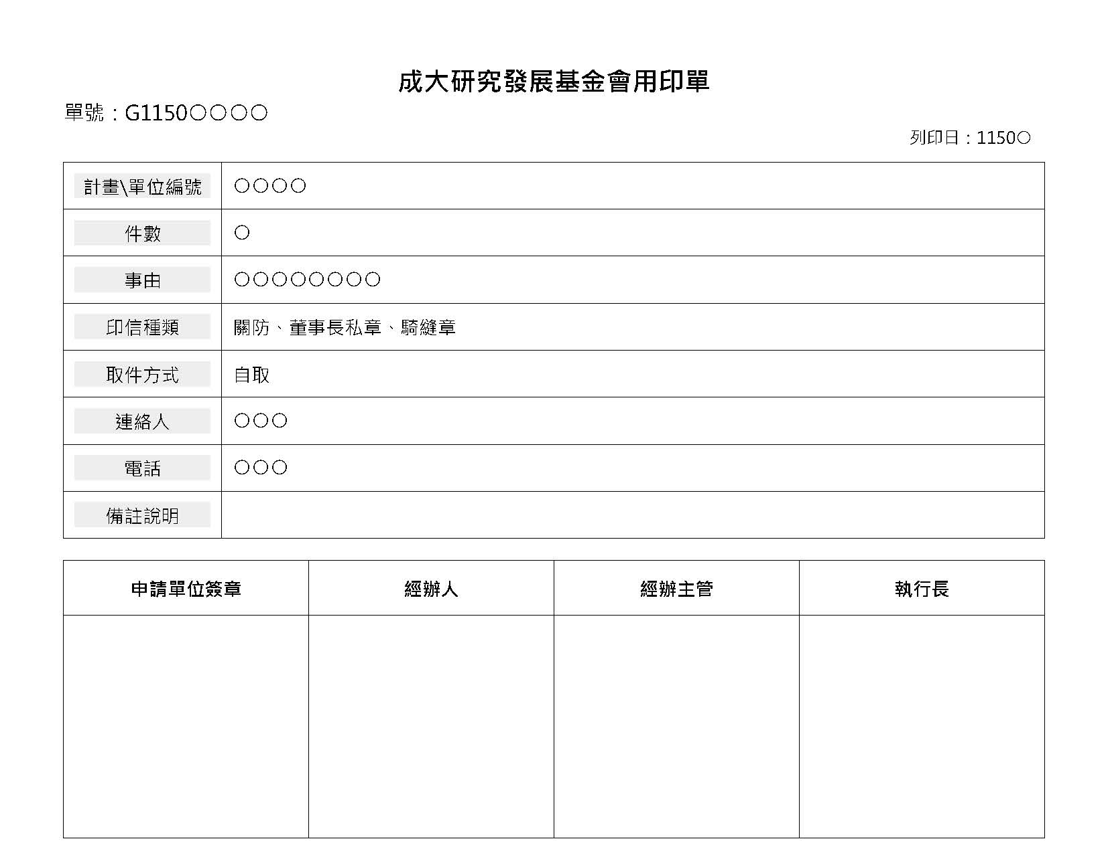
承辦助理或
主持人用印

- 若有任何問題，請洽業務組各承辦窗口，謝謝您！(連結查詢http://ckhp.com.tw/服務成員及連絡方式/)。

